xénos+
OPEN CALL

O xénos+, surge do desígnio da palavra grega xénos, e remete para uma segunda que é a xenofília. xénos refere-se a alguém que nos é estranho, diferente. Xenofília denomina-se pela estima e empatia por quem nos é desconhecido, por norma, os estrangeiros, mas pegando nas palavras de Eduardo Lourenço “O que mais me surpreende nos outros: a autenticidade. Cada pessoa é um mundo”, e, se assim é, cada um de nós é estrangeiro de todas as pessoas.
Este é o mote que nos move para a criação do xénos+, este ano sob o tema “No Brilho de Cada Um, a Magia de Todes”.

Na IPA-Associação para a Promoção da Igualdade, fomenta-se a ideia de que todos fazemos parte de uma só comunidade, independentemente da nacionalidade, idade, etnia, religião, género, orientação ou expressão. Promovemos um mundo que se deseja melhor e mais igual, onde o respeito e a aceitação assumem uma centralidade incontornável.

Este é um concurso aberto ao público para a criação de cartazes. Um concurso para todes, independentemente da idade ou da sua formação, artística ou não, enviando a sua proposta até dia 30 de setembro.

É aceite uma proposta por cada participante e que seja pensada em formato de cartaz com as dimensões de formato A2 (594mm de altura x 420mm de largura).
As propostas escolhidas, irão integrar a exposição ao lado das participações dos artistas convidados.

A organização,

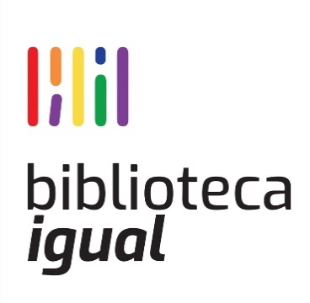

REGULAMENTO

O xénos+ é um projeto da autoria da IPA- Associação para a Promoção da Igualdade com o apoio da Câmara Municipal de Torres Vedras.

O formato de cartaz foi escolhido com o intuito de tornar as propostas possíveis e acessíveis para a sua produção.
- Qualquer participação será aceite, mesmo sem formação artística e independentemente da idade ou nacionalidade.
- Apenas é considerada uma proposta por cada participante ou coletivo.
- A participação pode ser individual ou coletiva e o mesmo deve ser mencionado aquando da entrega da candidatura, fazendo referência ao(s) nome(s) de cada participante.
- A proposta tem de fazer-se acompanhar da identificação de autor(es), data, título, subtítulo (opcional), técnica utilizada e uma sinopse até 200 palavras.
- A obra tem de estar relacionada com os conceitos de xénos, xenofilia, igualdade e/ou orgulho LGBT+, sob o tema “ No Brilho de Cada Um, a Magia de Todes”.
- A proposta submetida deverá corresponder a uma obra original e exclusiva, que não tenha participado noutros concursos. Em caso de infração deste ponto, não será considerada como válida.
- As obras devem ser consideradas através do layout disponibilizado em anexo, em formato A2 (594mm de altura x 420mm de largura).
- Os trabalhos devem ser enviados por email, até ao dia 30 de setembro, para geral@somosipa.pt em formato jpg, com o tamanho máximo de 1Mb. O e-mail deverá conter informação relativa à pessoa participante - nome e apelido, número de telefone e e-mail para contacto.
- Após a seleção das propostas, as pessoas autoras selecionadas serão contactadas e deverão enviar a sua proposta no formato a indicar quando contactadas.
- Os trabalhos serão considerados pela sua criatividade e composição, bem como adaptabilidade ao formato proposto para produção posterior. A decisão do Júri é definitiva e sem possibilidade de recurso, quando anunciada por e-mail até ao dia 8 de setembro.
- As propostas selecionadas serão produzidas e farão parte da exposição.
- Os custos de produção e montagem ficam a cargo da IPA.
- Os direitos autorais sobre as obras são reservados, podendo a IPA usá-las para fins de divulgação, exposição e comercialização, no contexto de todas as ações de comunicação referentes ao xénos+, e ao Mês do Orgulho LGBT+.
Se, após a leitura atenta do Regulamento, persistirem dúvidas, poderá contactar-nos através do email geral@somosipa.pt.

